# Техническое задание на разработку сайта интернет-магазина «Карантинушка»

## Общие сведения о проекте

### Цели создания интернет-магазина:

1. расширение границ бизнеса и рынка сбыта продукции;
2. минимизация издержек на работу с клиентами за счёт функционала интернет-магазина;
3. создание площадки для успешного продвижения и продажи товаров Заказчика.

### Задачи, которые должен выполнять интернет-магазин:

1. возможность покупки товаров;
2. полная автоматизация процесса покупки товаров;
3. минимизация телефонных контактов с покупателем за счёт удобной подачи информации в интернет-магазине;
4. постоянная возможность получения актуальных значений товарных остатков в интернет-магазине;
5. автоматизация процесса оплаты товаров покупателем;

## Структура сайта

#### Главная.

#### Акции: статические баннеры.

#### Страница каталога товаров со списком категорий:

##### подарки:

##### деревянные,

##### стеклянные,

##### ...

##### игрушки:

##### деревянные,

##### стеклянные,

##### пластиковые,

##### ...

##### …

#### Страница товара.

#### Страница корзины.

#### Оформление заказа покупателем:

##### сбор информации о покупателе,

##### выбор доставки,

##### выбор оплаты,

##### подтверждение заказа.

#### Страница условий доставки.

#### Страница с описанием вариантов оплаты.

#### Страница с контактами.

## Функциональность интернет-магазина

1. Поиск товара через строку поиска.

Клиент вводит название товара или его артикул в строку поиска. Если товар существует, то на странице с результатами будет нужная информация. В противном случае появится заглушка.

1. Просмотр товаров по категориям.

На главной странице представлен каталог категорий товаров. При клике на одну из них открывается страница с товарами одной категории.

1. Просмотр карточки товара.

При нажатии на карточку товара из списка категорий, акционных баннеров или результатов поиска откроется страница с описанием товара. Также товар можно добавить в корзину. У некоторых категорий можно выбрать параметры: размер и цвет.

1. Возможность добавить заказ в корзину.

Нажатие на кнопку «Купить» переводит товар в корзину. При этом пользователь остаётся на странице товара и может продолжить покупки.

1. Возможность редактировать корзину заказов.

В корзине можно увеличить и уменьшить количество товара или удалить его из списка. При любых изменениях сумма заказа автоматически пересчитывается.

1. Возможность ввести промокод или сертификат.

Если у пользователя есть сертификат или промокод, он может ввести его в специальное поле. Сумма заказа автоматически пересчитывается.

1. Калькулятор расчёта суммы заказа.

Сумма автоматически пересчитывается, если изменяется количество товара, список в корзине или появляется промокод, сертификат.

1. Оформление доставки.

Пользователь выбирает один из четырёх способов доставки. Они влияют на финальную стоимость.

1. Организация онлайн-оплаты, приём платежей.

Рассчитывается окончательная стоимость заказа с учётом доставки. Пользователь может выбрать способ оплаты. Оплатить заказ несколькими способами сразу нельзя.

1. Статичные баннеры с акционными товарами.

Нажатие по баннеру открывает карточку акционного товара. К нему нельзя применить промокоды. Однако такой товар можно оплатить сертификатом.

1. Контакты.

Во вкладке «Контакты» указана электронная почта, куда можно отправить письмо с обратной связью. Там же можно посмотреть номера телефонов отдела продаж и контроля качества обслуживания.

1. Помощь.

Во вкладке «Помощь» расположен чат для общения с технической поддержкой. С его помощью покупатель может узнать, есть ли товар в наличии и какими потребительскими свойствами он обладает.

## Дизайн и визуальный образ сайта

### Главная страница

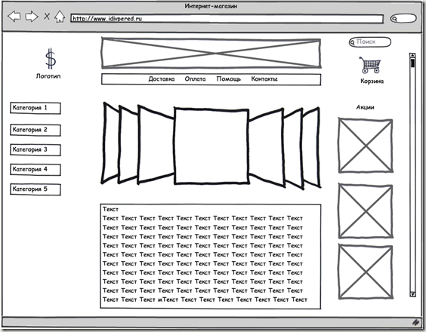

### 

### Страница каталога

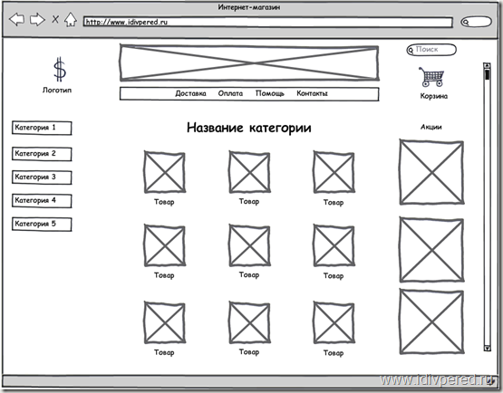

### 

### Страница товара

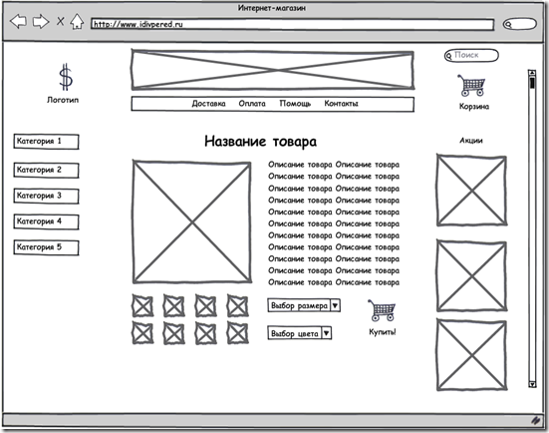

### 

### Страница корзины

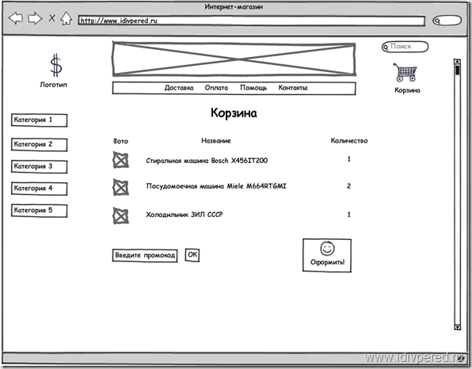

### 

### Оформление заказа. Сбор информации о покупателе

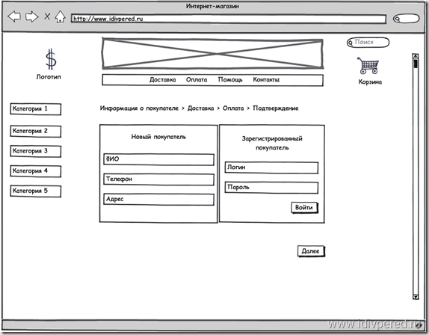

### 

### Оформление заказа. Выбор системы и типа доставки

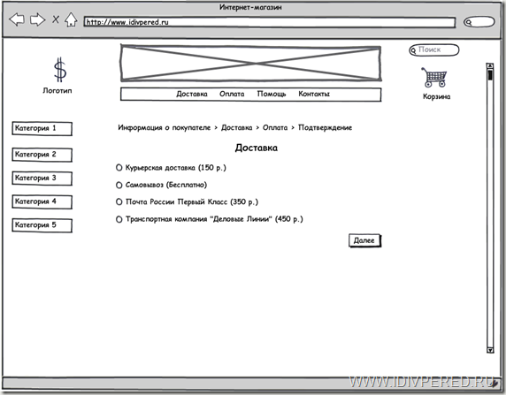

### 

### Оформление заказа. Система оплаты

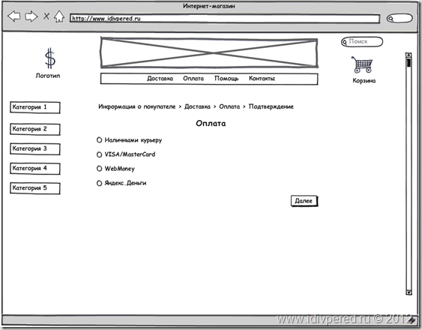

### 

### Подтверждение заказа и отправка информации администратору интернет-магазина

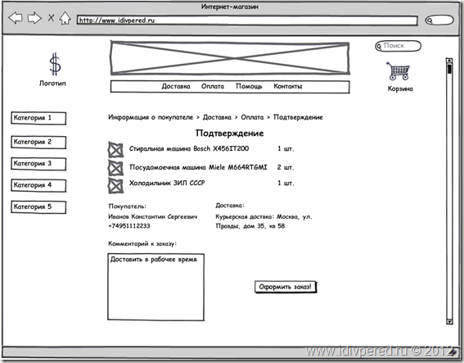

## Приёмка работы

|  |  |  |  |
| --- | --- | --- | --- |
| Действия | Предусловие | Результат | Компонент |
| Ввод названия товара в строку поиска. | Ввести название несуществующего товара. Например, «1234». | Заглушка «Товар не найден». | Строка поиска. |
| Ввести название существующего товара. | Страница с найденным товаром. |
| Сортировка товара по категориям | Кликнуть на одну из категорий товаров | Страница с товарами одной категории | Список категорий товаров |
| Открытие карточки товара | Кликнуть на карточку товара в списке категорий | Страница с описанием товара | Карточки в списке категорий |
| Кликнуть на карточку товаров из акционных баннеров | Акционные баннеры |
| Кликнуть на карточку товаров из результатов поиска | Результаты поиска |
| Добавить товар в корзину | Кликнуть на кнопку «Купить» | Товар переведется в корзину. Пользователь останется на странице товара | Страница с описанием товара |
| Выбрать размер и цвет | Параметры выбора размера и цвета отсутствуют |  | Страница с описанием товара |
| Кликнуть на параметры выбора размера или цвета | Список размеров, Список цветов |
| Редактировать заказ | Увеличить количество товара | Сумма заказа пересчитывается | Страницы корзины |
| Уменьшить количество товара |
| Удалить товар из списка |
| Ввод промокода или сертификата | Ввести сертификат или промокод в специальное поле | Сумма заказа автоматически пересчитается | Страница корзины |
| Расчет суммы заказа | Изменить количество товаров | Калькулятор расчета автоматически пересчитает сумму заказа | Страница корзины |
| Изменить список товаров в корзине |
| Использовать промокод или сертификат |
| Выбрать тип доставку | Выбрать один из 3х типов платной доставки | Повлияет на окончательную стоимость товара | Страница оформления заказа |
| Выбрать бесплатную доставку | Не повлияет на окончательную стоимость товара |
| Выбрать систему оплаты | Выбрать одну из онлайн оплат | Рассчитывается окончательная стоимость заказа с учётом доставки. |
| Выбрать оплату наличными |
| Выбрать несколько систем оплаты | Не получится, можно выбрать только одну систему оплаты |
| Выбрать акционный товар | Кликнуть на баннер с акционным товаром | Откроется карточка товара | Статичные баннеры |
| Применить промокод к акционному товару | На странице корзины ввести промокод | Промокод не применится к акционному товару | Страница корзины |
| Применить сертификат к акционному товару | На странице корзины ввести сертификат | Акционный товар можно оплатить сертификатом |
| Связаться с сотрудниками магазина | Отправить письмо с обратной связью на электронную почту | Получить обратную связь по электронной почте | Вкладка «контакты» |
| Посмотреть номера телефонов отдела продаж и контроля качества | Получить обратную связь по телефону |
| Получить помощь или консультацию | Написать в чат для общения с технической поддержкой | Есть ли товар в наличии и какими потребительскими свойствами он обладает | Вкладка «помощь» |